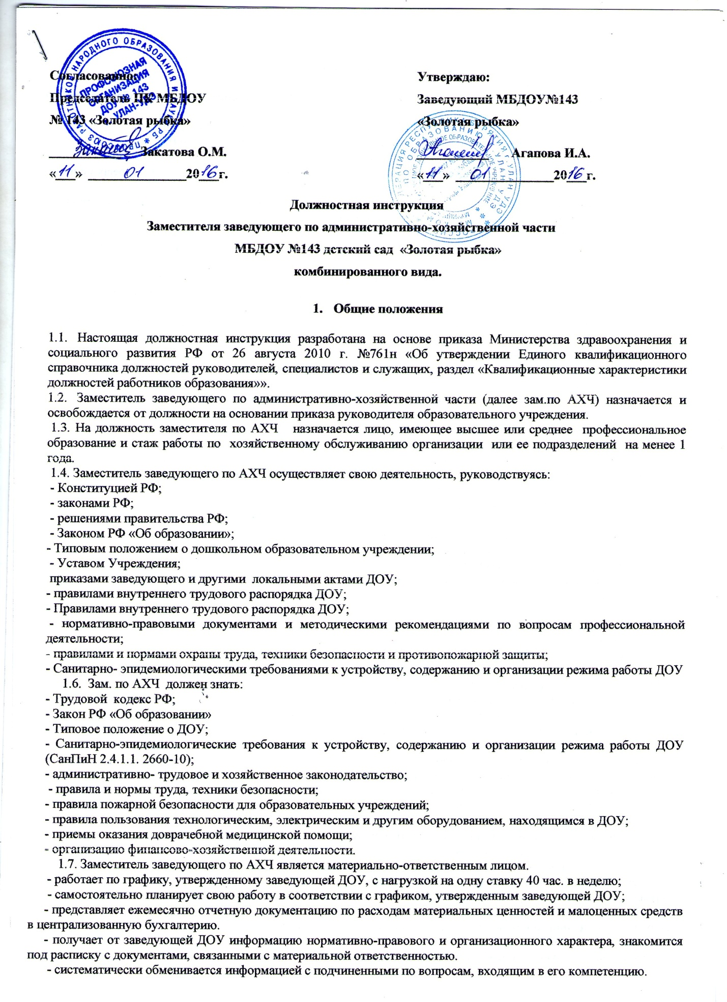
- работает по графику, утвержденному заведующей ДОУ, с нагрузкой на одну ставку 40 час. в неделю;
- самостоятельно планирует свою работу в соответствии с графиком, утвержденным заведующей ДОУ;
- представляет ежемесячно отчетную документацию по расходам материальных ценностей и малоценных средств в централизованную бухгалтерию.
- получает от заведующей ДОУ информацию нормативно-правового и организационного характера, знакомится под расписку с документами, связанными с материальной ответственностью.
- систематически обменивается информацией с подчиненными по вопросам, входящим в его компетенцию.

2. Должностные обязанности.
Заместитель заведующего по АХЧ.
2.1. Организует и обеспечивает хозяйственное обслуживание ДОУ, получение и доставку оборудования и инвентаря.
2.2.Обеспечивает сохранность хозяйственного инвентаря, его восстановление и пополнение.
2.3. Обеспечивает соблюдение чистоты в помещениях и на прилегающей территории ДОУ.
2.4. Руководит работами по благоустройству, уборке и озеленению территории.
2.5. Следит за состоянием участков, помещений и оборудования ДОУ. Принимает меры к их своевременному ремонту.
2.6.Обеспечивает бесперебойную работу санитарного и технического оборудования. Осуществляет контроль за исправностью освещения, вентиляции, систем водоснабжения и канализации.
2.7. Обеспечивает выполнение противопожарных мероприятий, санитарного режима, мероприятий по охране труда и обеспечению безопасности. Охраны жизни и здоровья воспитанников в помещениях ДОУ и на прилегающей территории.
2.8. Обеспечивает младший обслуживающий персонал предметами хозяйственного обихода.
2.9. Организует работу складского хозяйства, создает условия для надлежащего хранения оборудования и материальных ценностей.
2.10.Организует и контролирует работу сторожей, младшего обслуживающего персонала, составляет графики работы, дежурств. Осуществляет расстановку кадров младшего обслуживающего персонала, замену при отсутствии основного работника.
2.11. Ведет необходимую отчетно-учетную документацию, своевременно представляет ее заведующему ДОУ и в централизованную бухгалтерию .
2.12. Организует и регулирует работу с организациями. Осуществляющими техническое обслуживание ДОУ.
2.13. Контролирует рациональное расходование материалов и финансовых средств ДОУ.
2.14. Составляет акты на списание, дефектные ведомости.
2.15. Ведет в установленном порядке документацию согласно номенклатуры дел ДОУ:
инвентарные списки основных средств ( форма № ОС13);
- сальдово - оборотные ведомости (количественного) учета движения малоценных предметов (форма № 412);
- книгу складского учета материалов ( форма № М 17);
_ журнал регистрации боя посуды ( форма № 325);
- журнал регистрации допуска к инженерным сетям;
- технические отчеты электроизмерения силовых и кабельных линий;
- акты приема, сдачи и списания имущества;
- журнал регистрации прихода (накладные);
- журнал регистрации учета расхода электроэнергии;
- журнал регистрации аварийных ситуаций;
- план мероприятий по ОТ и документы к нему;
- журнал учета инструкций по ОТ;
- инструкции по ОТ ( по профессиям);
- инструкции по ОТ ( по видам работ)
- журнал регистрации выдачи инструкций по ОТ;
- журнал вводного инструктажа по ОТ;
- журнал регистрации инструктажей на рабочем месте;
- журнал учета присвоения 1 группы по электробезопасности неэлектрическому персоналу;
- журнал административно-общественного контроля по ОТ;
- акты- разрешения на проведении занятий;
- акты-испытания спортивного оборудования;
- информацию о производственном и детском травматизме;
- журнал регистрации производственных и бытовых травм;
- журнал регистрации несчастных случаев с воспитанниками;
- журнал регистрации несчастных случаев с работниками;
- план противопожарных мероприятий и документы к нему;
- инструкции по пожарной безопасности;
- журнал учета проверок состояния и перезарядки огнетушителей;
- акты испытаний внутреннего пожарного водопровода;
- журнал учета противопожарного инструктажа на рабочем месте;
- журнал регистрации инструктажей по антитеррористической защите ДОУ;
- журнал регистрации инструктажей по вопросам гражданской обороны, предупреждения и ликвидации чрезвычайных ситуаций;
- журнал по проверке работоспособности тревожной кнопки.
2.16. Участвует в работе комиссий по охране труда, гражданской обороне и предупреждению чрезвычайных ситуаций, приемке выполненных работ, услуг, поставке, купле-продаже товаров. Подписывает акты приема-сдачи, акты выполненных работ.
2.17. Своевременно приобретает необходимую мебель, оборудование, посуду, игрушки, хозяйственные материалы и прочее оборудование, необходимое для бесперебойной работы всех подразделений ДОУ.
2.18. Своевременно (1 раз в год) проводит инвентаризацию имущества ДОУ в присутствии комиссии по инвентаризации и бухгалтера ЦБ. Проводит списание части имущества, пришедшего в негодность.
2.19.Организует и контролирует работу по охране труда, контролирует соблюдение правил охраны труда и личной безопасности на рабочем месте всеми работниками ДОУ.
2.20. Осуществляет контроль за соблюдением в ДОУ необходимых условий для работы пищеблока и медицинского блока.
2.21.Осуществляет контроль за работой обслуживающих организаций в целях охраны и укрепления здоровья воспитанников охраны труда работников ДОУ. Проводит инструктажи по охране труда ( вводный, на рабочем месте) с работниками обслуживающих организаций.
2.22. Организует и контролирует работу по соблюдению правил пожарной безопасности всеми работниками ДОУ. Является ответственным лицом за соблюдение противопожарного режима в ДОУ.
2.23. Заключает договора с обслуживающими организациями;
2.24. Осуществляет текущий контроль хозяйственного обслуживания и надлежащего технического и санитарно-гигиенического состояния здания и сооружений. В т.ч. пищеблока. Прачечной, групповых комнат, музыкального зала и других помещений, иного имущества;
2.25. Осуществляет контроль исправности систем освещения, отопления, вентиляции.
2.26. В е д е т:
- инвентарный учет имущества ДОУ (проводит инвентаризацию и подготовку к списанию части имущества, пришедшего в негодность);
- необходимую отчетно-учетную документацию, своевременно предоставляет ее в бухгалтерию и заведующей ДО
2.27. Участвует в инвентаризации вверенных ему материальных ценностей.
2.27. Принимает материальные ценности, имущество, мебель, инвентарь ДОУ на ответственное хранение в порядке, установленном законодательством.
2.28 О р г а н и з у е т п р о в е д е н и е:
- ежегодных измерений сопротивления изоляции электроустановок электропроводки, заземляющих устройств;
- периодических испытаний и освидетельствования водонагревающих приборов;
- анализа воздушной среды на содержание пыли, газов, паров вредных веществ;
- замеров уровней освещенности, радиации и шума в помещениях ДОУ в соответствии с правилами и нормами по обеспечению безопасности жизнедеятельности;
- работ по благоустройству и озеленению территории ДОУ и подготовки его к началу учебного года.
2.29. Требовать от работников ДОУ:
- сохранности имущества ДОУ
- соблюдения норм и правил техники безопасности на рабочем месте;
- соблюдения « Инструкций по охране жизни и здоровья детей»;
- выполнения должностных инструкций, правил внутреннего трудового распорядка;
- выполнения требований пожарной безопасности, противопожарного режима в ДОУ
2.30. Проявляет выдержку и такт в общении с детьми, их родителями и коллегами.

3. ПРАВА.
Заместитель по АХЧ имеет право:
- предусмотренные Трудовым кодексом РФ, Федеральным законом «Об образовании в Российской Федерации», «Типовым положением о дошкольной образовательной организации», Уставом, Коллективным договором, правилами внутреннего трудового распорядка и другими локальными актами МБОУ.
- знакомиться с проектами решений руководителя дошкольной организации, касающимися его деятельности;
- требовать от администрации организации создания условий, необходимых для выполнения профессиональных обязанностей;
- Участвовать в управлении ДОУ в порядке, определяемом Уставом.
- На рабочее место, соответствующее требованиям охраны труда.
- Отказаться от выполнения работы в случае возникновения опасности для жизни и здоровья вследствие нарушения требований охраны труда.
- Защищать свою профессиональную честь и достоинство:
- знакомиться с жалобами и другими документами, содержащими оценку его работы, давать по ним объяснения;
- защищать свои интересы самостоятельно или через представителя, в том числе адвоката, в случае дисциплинарного расследования или служебного расследования.
- на конфиденциальность дисциплинарного (служебного) расследования, за исключением случаев, предусмотренных законом.
- На разрешение индивидуальных и коллективных споров в порядке, установленном Трудовым кодексом РФ.
- На возмещение вреда, причиненного в связи с исполнением им трудовых обязанностей и компенсацию морального вреда в порядке, установленном Трудовым кодексом РФ.
- Повышать профессиональную квалификацию
- Вносить в комиссию по охране труда предложения по улучшению условий труда.
- Вносить предложения по улучшению условий организации труда в ДОУ. Доводить до сведения заведующего предложения о поощрении, моральном и материальном стимулировании работников ДОУ
. Запрашивать информацию и документы, необходимые для выполнения должностных обязанностей.
4. Ответственность.
Заместитель заведующего по АХЧ ДОУ несет ответственность за:
4.1.Неисполнение (ненадлежащее исполнение) Устава, правил внутреннего трудового распорядка ДОУ, приказов заведующего ДОУ и иных локальных нормативных актов. своих должностных обязанностей, установленных настоящей должностной инструкцией в порядке, определенном трудовым законодательством. За грубое нарушение должностных обязанностей в качестве дисциплинарного наказания может быть применено увольнение.
4.2. Причинение ДОУ или участникам образовательного процесса ущерба в связи с неисполнением своих должностных обязанностей.
4.3. Не соблюдение правил техники безопасности, пожарной безопасности, требований охраны труда.
4.4. Несвоевременное прохождение медицинского осмотра.
4.5. Совершение в процессе осуществления своей деятельности правонарушений в пределах, определяемых действующим трудовым, уголовным и гражданским законодательством РФ.
4.6. Причинение материального ущерба в пределах, определяемых действующим трудовым, уголовным и гражданским законодательством РФ.
4.7.Соответствие объемов выполнения работ, оказания услуг, поставленных товаров, принятых по акту.
4.8. Уклонение от участия в работе комиссии по приемке объемов, выполненных работ, услуг, поставки товаров.
4.9. Разглашение служебной и конфиденциальной информации, информации о персональных данных работников ДОУ.
4.10. Необеспечение сохранности подотчетного оборудования и материальных ценностей в случае халатного исполнения своих должностных обязанностей. Заместитель заведующего по АХЧ не несет материальной ответственности, если ущерб причинен не по его вине.

5. Взаимоотношения по должности.
5.1. Заместитель заведующего по АХЧ подчиняется непосредственно заведующему ДОУ и отчитывается перед ним о своей работе.
5.2. Зам. по АХЧ организует свою работу во взаимодействии с заведующей, старшим воспитателем, медицинской сестрой, шеф-поваром в рамках единого образовательного процесса.
5.3.Заместителю. по АХЧ подчиняется младший обслуживающий персонал: младшие воспитатели, уборщики служебных помещений, дворники, рабочий по обслуживанию здания, сторожа, повара и шеф.повар.
5.4.В случае отсутствия заместителя заведующего по АХЧ на рабочем месте его обязанности выполняет работник, назначенный заведующей ДОУ, имеющий необходимую квалификацию и опыт работы. В случае передачи подотчетных заместителю по АХЧ материалов и оборудования, с назначенным работником заключается договор о полной материальной ответственности в присутствии комиссии по передаче материальных ценностей. При кратковременном отсутствии зам по АХЧ материальная ответственность на назначенного работника не возлагается, а необходимые для работы материалы передаются ему в подотчет посредством накладной ведомости. В результате расходования составляется ведомость расхода материалов, заверенная подписью назначенного работника.
5.5. Зам. по АХЧ работает 40 часов в неделю, но является работником, имеющим ненормированный рабочий день. В случае выполнения срочной работы заведующая ДОУ имеет право привлечь зам. по АХЧ к выполнению своих трудовых функций за пределами нормальной продолжительности рабочего времени.

С инструкцией ознакомлена:

________________ / ________________________________ / «____»_______________ 20____г.
подпись расшифровка подписи

Экземпляр должностной инструкции получил:

________________ / ________________________________ / «____»_______________ 20____г.
подпись расшифровка подписи

